专题03图形的性质（3大考点）
考点概览
考点01三角形与全等三角形
考点02四边形
考点03圆
考点01三角形与全等三角形
1．（2025·上海宝山·二模）“任意画一个三角形，它的内角和为”属于（ ）
A．必然事件； B．随机事件 C．不可能事件 D．以上都不是
2．（2025·上海崇明·二模）对于命题：①周长相等的等腰三角形全等；②周长相等的等边三角形全等；③周长相等的直角三角形全等；④周长相等的等腰直角三角形全等．真命题的是（ ）
A．①② B．③④ C．①③ D．②④
3．（2025·上海徐汇·二模）一次游学活动中，小杰从营地出发，沿北偏东方向走了米到达处，然后再沿北偏西方向走了500米到达目的地处（如图所示），那么A,C两地的距离是（ ）
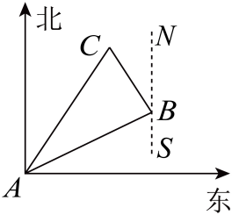
A．米 B．1500米 C．米 D．1000米
4．（2025·上海奉贤·二模）如图，将绕点A逆时针旋转，点B旋转至边上的D点，点C旋转至E，那么下列结论不一定正确的是（ ）
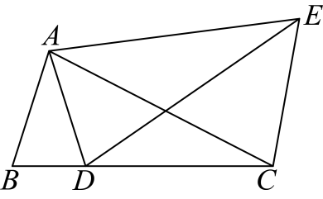
A． B．
C． D．
5．（2025·上海闵行·二模）如图，在等边三角形中，、分别在、上，连接、交于，连接交于点．有下列两个命题：
①如果，那么为中点；
②如果，那么．
对于这两个命题判断正确的是（ ）
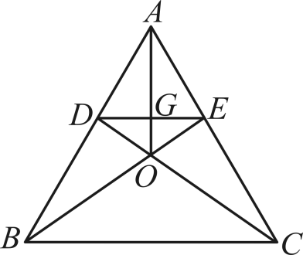
A．①②都是真命题； B．①是真命题，②是假命题；
C．①是假命题，②是真命题； D．①②都是假命题．
6．（2025·上海徐汇·二模）如图，在中，点是边的中点，点在边上，，和交于点，那么和四边形的面积比是 ．
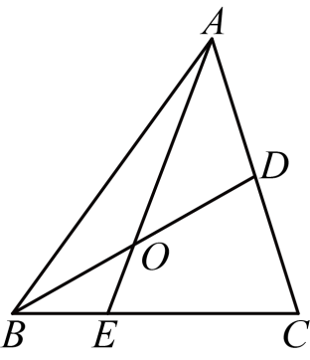
考点02四边形
7．（2025·上海虹口·二模）已知四边形是平行四边形，对角线相交于点，下列条件中，不能判定四边形是矩形的是（ ）
A． B． C． D．．
8．（2025·上海静安·二模）下列命题中，真命题是（ ）
A．对角线相等的四边形是平行四边形
B．对角线互相垂直的四边形是矩形
C．对角线互相垂直平分的四边形是菱形
D．对角线平分一组对角的平行四边形是正方形
9．（2025·上海金山·二模）已知：在凸四边形中，，，垂足分别是点、，点、在线段上，，．那么四边形一定是（ ）
A．平行四边形 B．矩形 C．菱形 D．等腰梯形
10．（2025·上海黄浦·二模）尺规作图：已知具体步骤如下：①在射线、上分别截取、，使；②分别以点、为圆心，大于的同一长度为半径作弧，两弧交于内的一点，作射线；③以点为圆心，为半径作弧，交射线于点，联结、．那么所作的四边形一定是（ ）
A．菱形 B．矩形 C．正方形 D．等腰梯形
11．（2025·上海普陀·二模）在矩形中，，，、分别是边、的中点，点、在对角线上（如图）．如果四边形是矩形，那么的长等于 ．
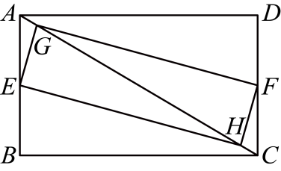
12．（2025·上海闵行·二模）已知在直角梯形中，，，，，，那么梯形的周长为 ．
13．（2025·上海宝山·二模）如图，将宽均为1的两张矩形纸片，交叉放置，形成的锐角为，那么重叠部分（阴影部分）的周长是 ．（结果用含的三角比的代数式表示）
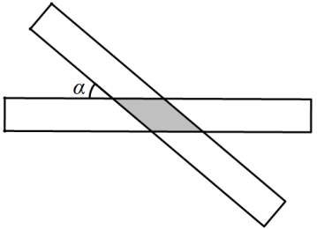
14．（2025·上海浦东新·二模）如图，在四边形中，，．以点C为圆心，长为半径画弧，交边的延长线于点E．过点B作的平行线，交线段的延长线于点F．如果，，那么线段的长度是 ．
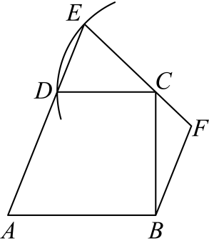

15．（2025·上海黄浦·二模）如图，已知平行四边形的四个内角的平分线组成四边形，连接．如果，那么的长为 ．
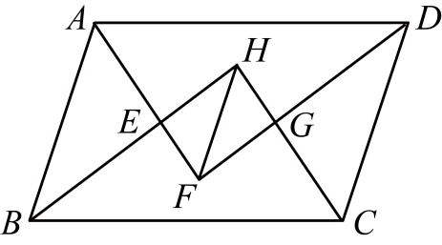
考点03圆
16．（2025·上海嘉定·二模）如果与内含，圆心距，的半径长是，那么的半径长的取值范围是（ ）．
A． B． C．或 D．
17．（2025·上海浦东新·二模）对于命题：①一个圆上所有的点都在另一个圆的外部，那么这两个圆外离；②一个圆上所有的点都在另一个圆的内部，那么这两个圆内含．下列说法正确的是（ ）
A．①正确②错误 B．①错误②正确 C．①和②都正确 D．①和②都错误
18．（2025·上海青浦·二模）已知与有交点，圆心距如果的半径，那么的半径为的取值范围是（ ）
A． B． C． D．
19．（2025·上海宝山·二模）如果一个正多边形的内角和为，那么这个正多边形的中心角度数是（ ）
A．10 B．12 C．18 D．30
20．（2025·上海黄浦·二模）已知点在半径为5的内，那么点到圆心的距离不可能是（ ）
A．0 B．2 C．4 D．6
21．（2025·上海静安·二模）已知和的半径分别是5和7，那么下列说法中正确的是（ ）
A．当时，两圆没有公共点
B．当时，两圆有一个公共点
C．当时，两圆有公共点
D．当时，两圆有两个公共点
22．（2025·上海松江·二模）已知的半径是5，的半径是6．圆心在上．那么两圆的公共弦长是（ ）
A． B． C．10 D．12
23．（2025·上海·二模）如图，已知，的半径为3．点P在射线上，的半径为r．如果直线与相切，且与相交，那么r的值可以是（ ）
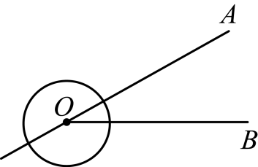
A．4 B．3 C．2 D．1
24．（2025·上海·二模）边长为a的正十边形的半径是（ ）
A．； B． C． D．
25．（2025·上海普陀·二模）已知和，的半径长为，．如果与相交，那么的半径长可以是（ ）
A． B． C． D．
26．（2025·上海杨浦·二模）如图，已知线段的长为10，圆A的半径为2，点P是线段上一点，以B为圆心、为半径作圆，将圆B绕点P旋转得到圆C，点C是点B的对应点，如果圆A与圆C相切，那么符合条件的点P的个数是（ ）
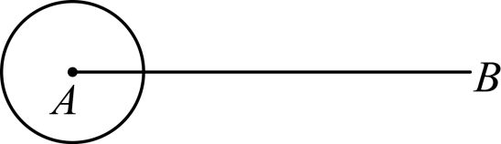
A．1个 B．2个 C．3个 D．4个
27．（2025·上海宝山·二模）如图，已知，，，，、是边上的点，，如果以为直径的圆与以为直径的圆相离，且以为直径的圆与边有公共点，那么的值可以是（ ）
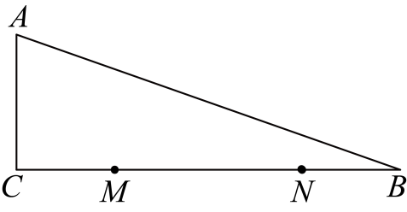
A．1 B． C． D．
28．（2025·上海金山·二模）以同一个圆的内接正三角形、正四边形、正边形的边心距为三边作三角形，若这个三角形是直角三角形，正边形的边心距为直角三角形的斜边，那么的值可能是（ ）
A．4 B．5 C．6 D．12
29．（2025·上海青浦·二模）在同圆中，圆内接正三角形的边长与圆内接正六边形的边长的比值是 ．
30．（2025·上海黄浦·二模）如图，已知是的直径，、是上的两点，且，垂足为点，如果，那么的长为 ．
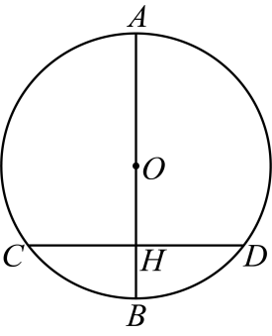
31．（2025·上海·二模）如图，已知与相交于A、B两点，的半径长为2，的半径长为3，如果的圆心在上，那么公共弦的长为 ．
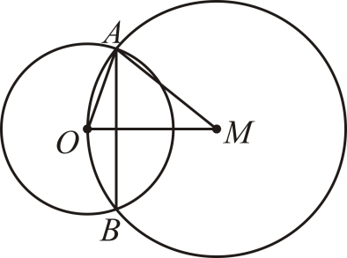
32．（2025·上海奉贤·二模）如图，在边长为 2 的正六边形中，G为的中点，点Q为正六边形边上任意一点，以为半径的与以为半径的相交时，那么的半径 r 的取值范围是 ．
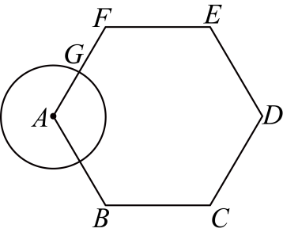
33．（2025·上海浦东新·二模）如图，在中，，，点在边上，且是等边三角形，点是对角线上一点．如果经过点且与边没有公共点，那么的半径的取值范围是 ．
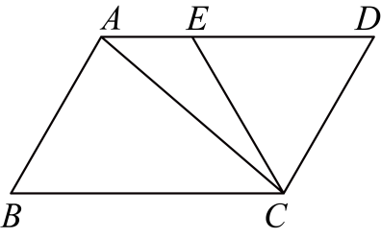
34．（2025·上海松江·二模）如图，正八边形的对角线、交于点，那么的值为 ．
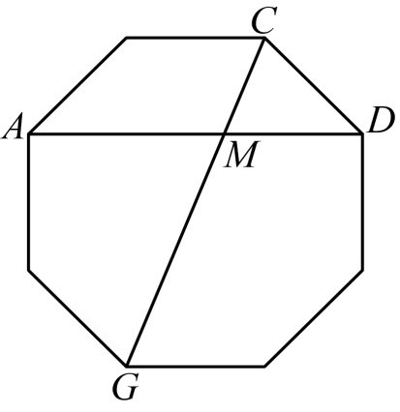
35．（2025·上海崇明·二模）如图，在矩形中，与相交于点，点是在直线上方到距离等于3的一个动点，当点在以点为圆心，为半径长的圆上时，的长为 ．
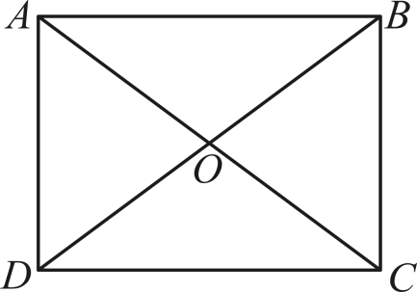
36．（2025·上海金山·二模）圆是的外接圆，，，垂足分别是点、，如果，那么 ．
37．（2025·上海虹口·二模）如图，在中，，如果以点为圆心的与以边为直径的外切，那么的半径长是 ．
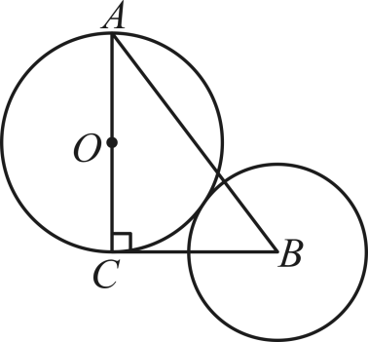
38．（2025·上海虹口·二模）如图，由六块相同的含的直角三角形拼成一个大的正六边形，内部留下一个小的正六边形空隙．如果直角三角形最短边的长为，那么小正六边形的边心距是 ．
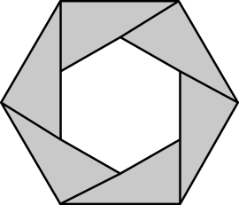
39．（2025·上海黄浦·二模）如图，已知扇形，过点作，垂足为点，如果，那么扇形的面积为 ．（结果保留）
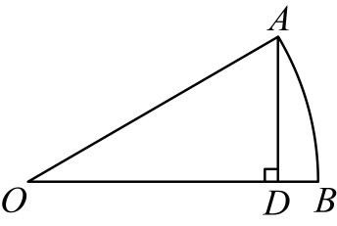
40．（2025·上海闵行·二模）已知等腰三角形的底边长为8，它的外接圆半径为5，那么圆心到腰的距离为 ．
41．（2025·上海杨浦·二模）如图，已知中，，，，以A为圆心、2为半径作圆，点D是圆A上一点，连接，点E是的中点，连接，那么长度的取值范围是 ．
